DOKUMENTASI

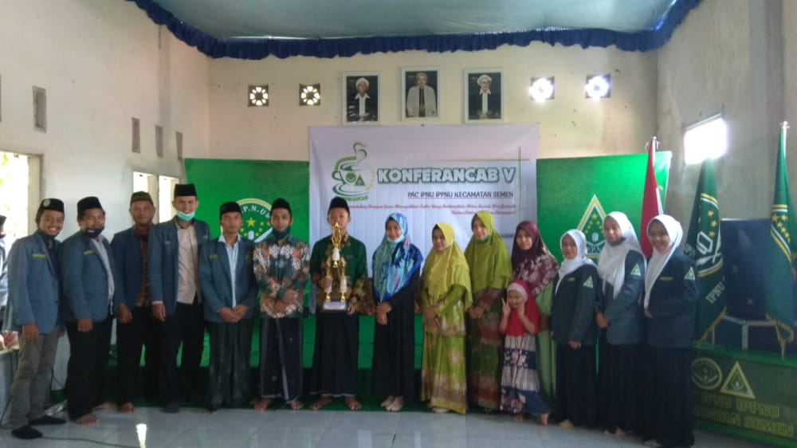
Konferensi PAC IPNU IPPNU Kec.Semen ke -V | Dokumentasi prestasi pelajar di Kecamatan Semen
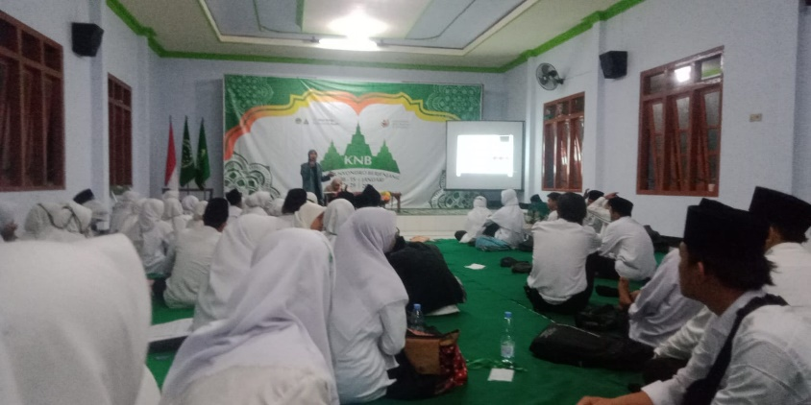 | 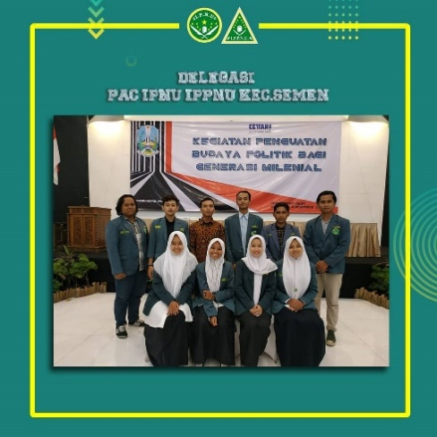
Kader Nyandra Berjenjang (KNB) di PC IPNU IPPNU Kab. Kediri | Kegiatan Penguatan Budaya Politik Bagi Generasi Millenial
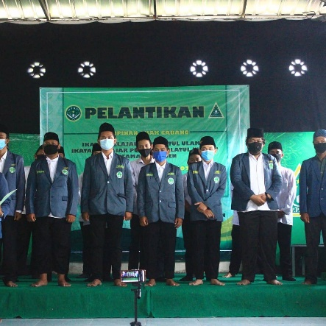 | 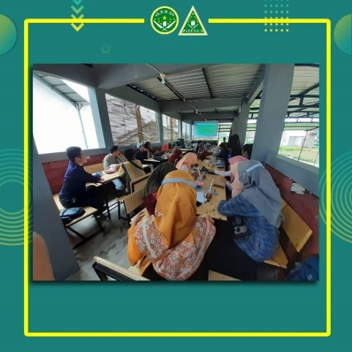
Pelantikan IPNU IPPNU PAC Semen masa khidmat/ masa bakti 2020-2022 | Pra rakerancab I di Cafe Bedjo lantai 2 (dua)
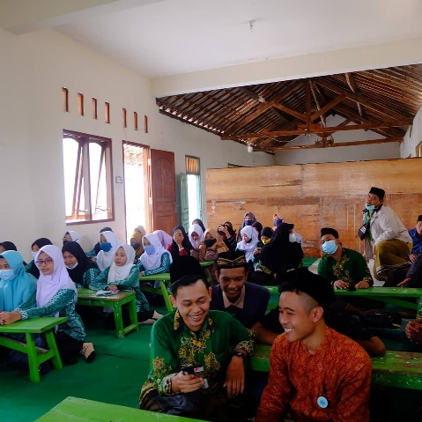 | 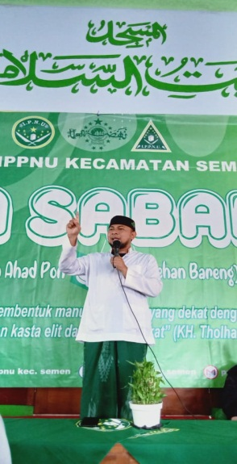
Pra rakerancab I di Cafe Bedjo lantai 2 | Mauidhoh Hasanah oleh agus Izzat dari PPTQ Al-Hidayah
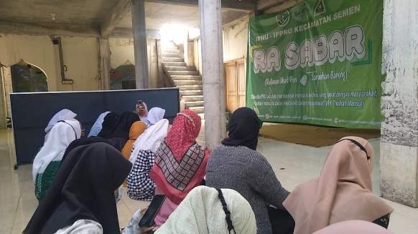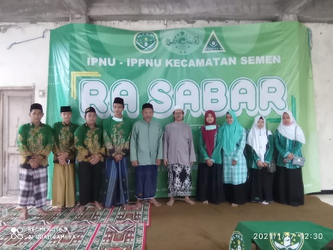
Gambar 4. 14 ; 4.15 Rutinan RA SABAR di Ranting Sidomulyo
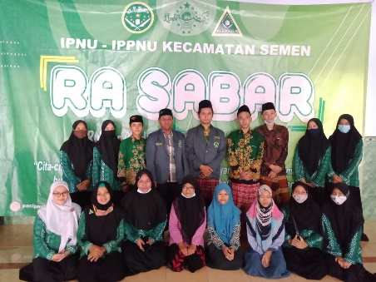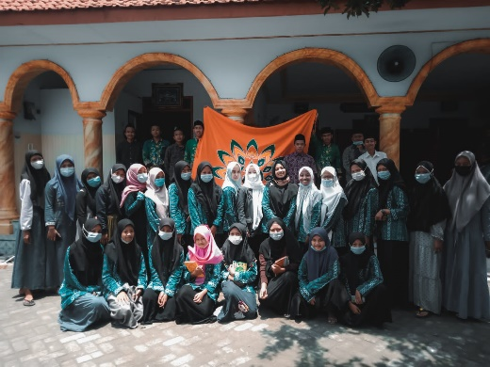
RA SABAR & Pelantikan Pengurus PR IPNU IPPNU Kec. Semen
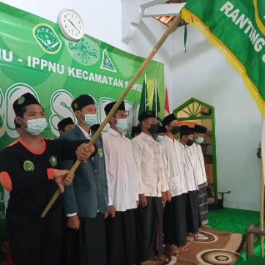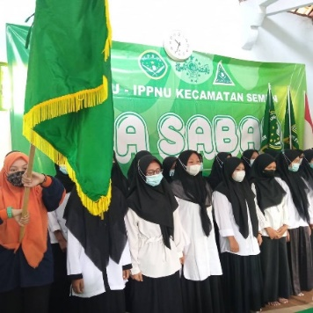
RA SABAR & Pelantikan PR IPNU IPPNU Desa Joho
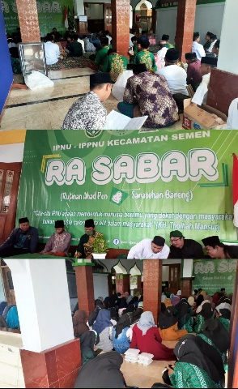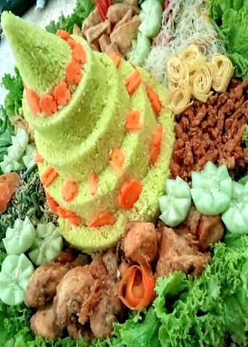
RA SABAR sekaligus peringatan harlah IPNU IPPNU
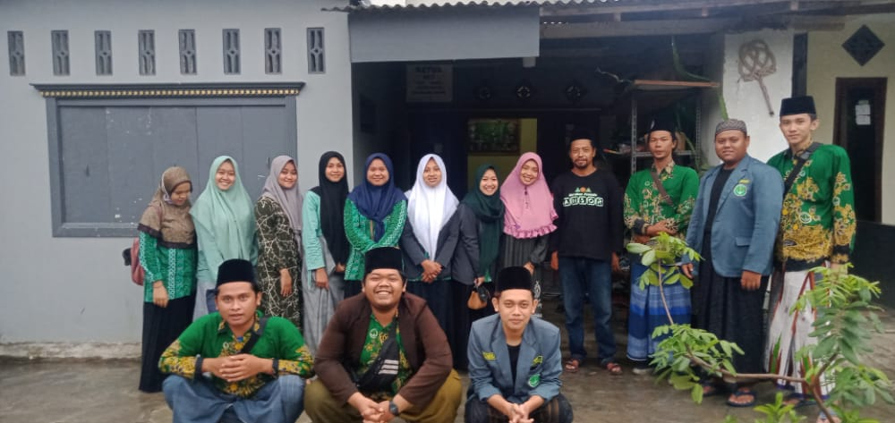  Sowan Pembina & Ketua Ansor PAC Semen (Sahabat Rojab) | 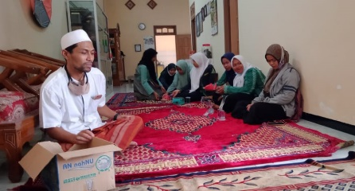  Sowan Bpk. MWC NU Kec. Semen Bapak. H. Arif Efendi
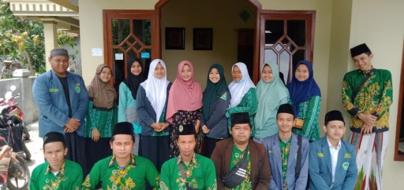  Sowan pembina & Ketua Fatayat PAC Semen (Sahabati Farisatu Ayuda) | 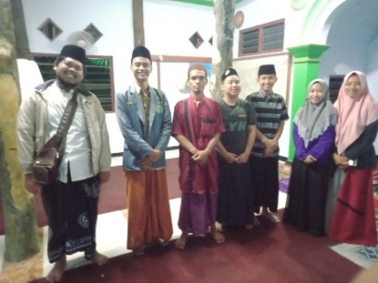  Koordinasi RA BUBAR diranting Puhsarang bertempat di Musholla
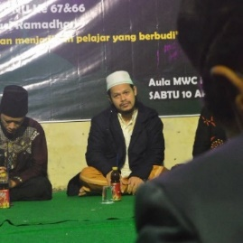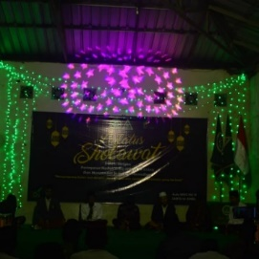
Gambar 4.24 Lailatus Sholawat PAC IPNU IPPNU Kec. Semen
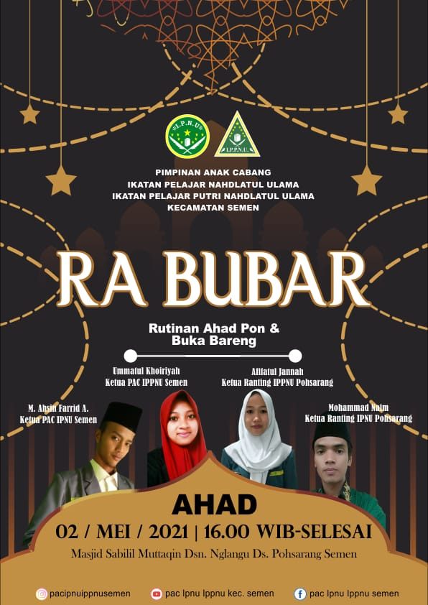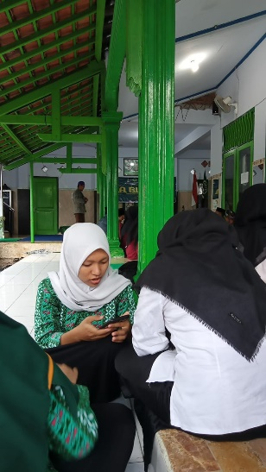
Gambar 4.26 Kegiatan RA BUBAR di Masjid Sabil Lil Muttaqin
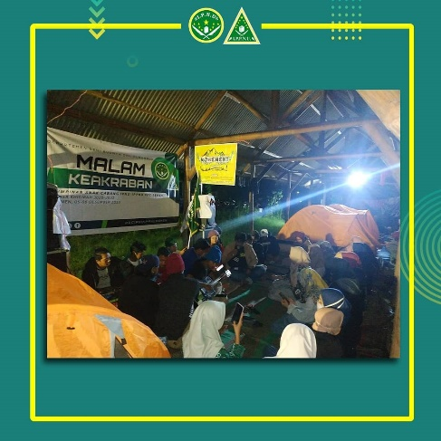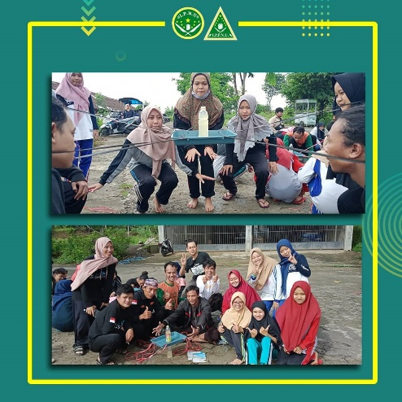
Gambar 4.27; 4.28 malam keakraban PAC IPNU IPPNU

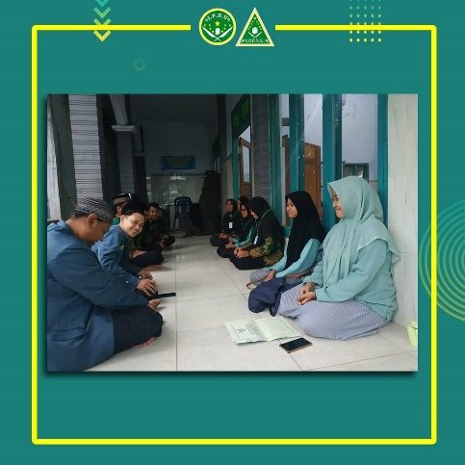 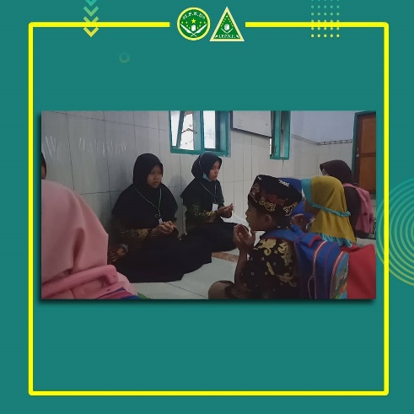 Visitasi dan Monitoring di ranting wilayah Kecamatan Semen

https://www.instagram.com/p/CJIRHncpjkV/ Diakses pada Hari Selasa Tanggal 27, Juli 2021. Pukul 10.57 WIB.
Dokumentasi PAC IPNU IPPNU Kec. Semen Hari Minggu Tanggal 08 Nopember 2020
Dokumentasi PAC IPNU IPPNU Kec. Semen,
Dokumentasi PAC IPNU IPPNU Kec. Semen, 10 Januari 2021
Dokumentasi PAC IPNU IPPNU Kec. Semen, 21 Pebruari 2021
Observasi, Masjid Joho, Ranting Joho Kecamatan Semen,6 Juni 2021
Dokumentasi kegiatan Sowan Ketua GP Ansor NU Kec.Semen di Sahabat Rojab. pada hari Ahad 27 Desember 2020 Pukul 15.30
Dokumentasi kegiatan Sowan Pengurus MWC NU Kec.Semen di Rumah Bapak H. Arif Efendi. pada hari Ahad 27 Desember 2020 Pukul 11.00
Dokumentasi kegiatan Sowan Ketua Fatayat NU Kec.Semen di Sahabati Farisatu Ayuda. pada hari Ahad 27 Desember 2020 Pukul 09.00
Observasi, Masjid Nurul Iman Desa Puhsarang Kec. Semen Kabupaten Kediri, 29 April 2021.
Observasi, Aula MWC NU Kec. Semen Kabupaten Kediri, 10 April 2021.
Observasi, Masjid Sabil Lil Muttaqin Ahad, 02 Mei 2021.
Dokumentasi Malam keakraban PAC IPNU IPPNU Kec Semen Hari Minggu, tanggal 6 Desember 2020.
Dokumentasi Kegiatan PAC IPNU IPPNU Kec. Semen, 27 Desember 2021

